Наименование деткого сада: ГККП «Ясли-сад №11»
ФИО Шайхина Антонина Мухамедовна
Должность: воспитатель
Стаж работы: 11лет
Категория6 2
Тема: «Волшебница-вода»
Возрастная группа: средняя

Технологическая карта занятий для планирования организованной деятельности с детьми.

Образовательная область: «Познание»

Раздел: Основы экологии

Тема: «Волшебница-вода»

Цель: познакомить детей с некоторыми свойствами воды, обратить их внимание на о, что даже такой привычный объект, как вода, таит в себе много неизвестного;
Задачи: дать детям представление о роли воды в жизни человека, растений и животных; научить детей экономно использовать воду и беречь ее.

Словарная работа: обогатить словарный запас детей.

Предварительная работа: чтение книги М. Д. Перина «Живая вода»; знакомство с учителем здоровья Капелия; загадывание загадок о воде; прослушивание аудио записи «шум воды».
Оборудование, демонстрационный материал стаканчики с водой, с молоком, апельсиновый сок, кусочки льда, чайные ложки, салфетки, аудио запись «шум воды».
Билингвальный компонент: вода-су
Этапы деятельности | Деятельность воспитателя | Деятельность детей
Мотивационно – побудительный. | Включается аудио запись «Ручеек».  - Ребята, слышите? Что это?  -Да, правильно это ручеек. Он зовет нас на занятие. Проходите, ребята, давайте поздороваемся с гостями.  - Вы догадались, о чем будет наше занятие? Отгадайте загадку:  Она и в озере, она и в лужице  Она и в чайнике у нас кипит  Она и в реченьке бежит, шуршит.  Что это? (вода-су) | Ответы детей  Отгадывают загадку: вода-су
Организационно – поисковый | 1. Беседа по вопросам:  - О чем мы сегодня будем говорить на занятии?  - Да о воде. – Где можно встретить воду?  - Зачем нам нужна вода? Кому еще нужна вода?  2.Художественное слово:  Чтение детьми стихотворение о воде:  Вы слыхали о воде?  Говорят она везде!  В луже, море, океане  И водопроводном кране.  На плите у вас кипит,  Паром чайника шипит,  Растворяет сахар в чае,  Мы ее не замечаем.  Без воды нам не умыться,  Не наесться, не напиться!  Смею вам я доложить  Без воды нам не прожить!  _ И все же что же такое вода?  - Мы сегодня попробуем немного узнать б этом .  А для этого мы с вами отправимся на Нео остров, где мы с вами станем нео учеными согласны?  Мы с вами не пойдем, а поплывем.  - Но вот мы приплыли, а кто знает, что означает слово «НЕО»  Опыт 1. Подойдите к тазику, возьмите стаканчик с водой и вылейте в тазик. Что сделали сейчас с водой?  Перельем воду в разные бутылочки.  Вывод: Вода – это жидкость. Она течет. Ее можно наливать, переливать из одного сосуда в другой. Воду можно наливать в сосуд любой формы.  - Что вам, ребята это запомнить я приготовила вот такой символ (прикрепляю к доске)  - Садитесь за столы, продолжим наше занятие в лаборатории.  - Как вы считаете, какого цвета вода?  Давайте проверим.  Опыт 2. «Вода бесцветная».  На столе у воспитателя стакан с водой и стакан с молоком. – Какого цвета молоко?  А можно сказать про воду, что она белого цвета?  - Возьмите стакан с молоком и поставьте на картинку Видно картинку? Почему? Возьмите стакан с водой и тоже поставьте на картинку. А через воду картинку видно? Какая вода? Почему через стакан с водой мы видим картинку?  Вывод: вода не имеет запаха, она бесцветная, прозрачная (ставится символ).  - Ребят, а я знаю, что вода может изменить свой цвет. Хотите убедиться в этом?  Опыт 3. «Вода может изменить свой цвет».  На столе 2 стакана водой, зеленка, марганцовка.  - Я сейчас в воду добавлю волшебный кристаллик (марганцовку) и мы посмотрим, что произойдет с водой. Изменила вода свой цвет? А теперь вы возьмите ватную палочку и помешайте ею в стаканчики с водой. Какая стала вода у вас в стаканчиках?  Вывод: вода может менять цвет в зависимости от того, что в нее добавили.  Опыт 4. «Вода может принимать любой вкус».  _ Давайте проведем небольшой опыт. Положите в стаканчик с водой вещество, которое находится у вас на столе. Размешайте. Что стало с водой? Поменяла она свой цвет? А теперь попробуйте воду. Какая она стала на вкус?  Как вы думаете, что вы добавили в воду?  Вывод: оказывается, вода может принимать вкус того вещества, которое в него добавили.  Опыт 5. «Вода не имеет запаха».  - А теперь, я предлагаю вам, ребята, понюхать воду. Пахнет ли вода чем- нибудь?  Вывод: вода ни чем не пахнет, у нее нет запаха. (Вывешивается этого свойства воды | О воде  В кране, в речке, в море, океане  Для питья, для того, чтобы мыться, купаться. Животным нужна вода, растениям  Дети слушают внимательно стихотворение и дополняют своими заранее выученными строчками  В луже, море, океане  Растворяет сахар в чае,  Не наесться, не напиться!  Да!  В нео-остров мы плывем, о воде узнать хотим.  (ответы детей).  вылили, перелили  дети выливают воду в тазик  переливают воду в разные бутылочки  Прозрачная, бесцветная  Белого  Нет  Видно  Потому что она прозрачная, бесцветная  Дети мешают ватными палочками воду в стаканчиках  Зеленая  Сладкая  Апельсиновый сок  Дети нюхают воду  Нет, ни чем не пахнет
Рефлексивно – корригирующий | - Подойдите, пожалуйста, к доске. О чем мы сегодня говорили на занятии? Расскажите, что вы сегодня узнали о воде?  - Понравилось вам наше занятие. Какое задание было самое интересное? Какое самое трудное? Мы будем еще много говорить о воде и узнаем еще больше. А теперь мы на нашей лодке отправимся в нашу любимую группу.  - Давайте попрощаемся с нашими гостями и отправимся в нашу группу. | Вода прозрачная, жидкая, бесцветная, без запаха, без вкуса
Знать: некоторые свойства воды
Иметь: представление о роли воды в жизни человека, растений и животных.
Уметь: доказывать свойства воды путем исследовательской работы.

Демострационный материал :

Вода-это жидкость

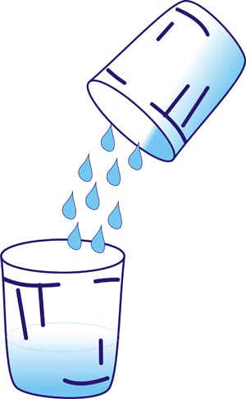

Вода-бесцветная

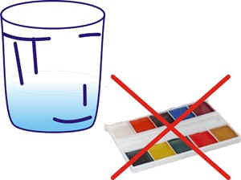

«Вода может изменить свой цвет»

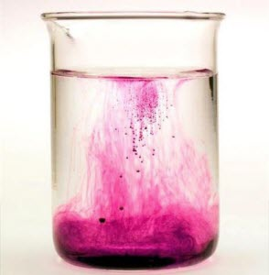
«Вода может приимать любой вкус»
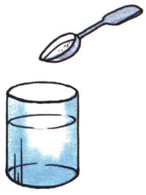

«Вода не имеет запаха»

